ПРАВИЛА БЕЗОПАСНОСТИ
НА ЖЕЛЕЗНОДОРОЖНОМ ТРАНСПОРТЕ

1.ОБЩЕЕ ПОЛОЖЕНИЕ
  - Настоящие правила определяют меры безопасности граждан при переходе через Железнодорожные пути, нахождении их на посадочных платформах, проезде в поездах
1.2. Лица, нарушающие Правила, установленные на железнодорожном транспорте, несут ответственность в соответствии с действующим законодательством.

2; ПРАВИЛА БЕЗОПАСНОСТИ ПЕШЕХОДОВ

2.1. Пешеходы должны переходить железнодорожные пути только в установленных местах, пользуясь при этом пешеходными мостами, тоннелями, переездами. На станциях, где мостов и тоннелей нет, граждане должны переходить железнодорожные пути по настилам, а также в местах, где установлены указатели "Переход через пути".
2.2. Перед переходом пути по пешеходному настилу необходимо убедиться в отсутствии движущегося поезда, локомотива или вагонов.

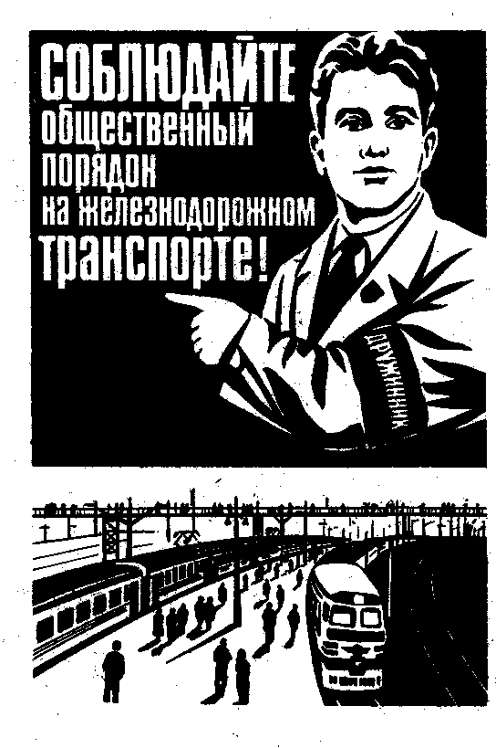

2.3. При приближении поезда, локомотива или вагонов следует остановиться, пропустить их и, убедившись в отсутствии движущегося подвижного состава по соседним путям, продолжить переход.
2.4. Подходя к железнодорожному переезду, граждане должны внимательно следить за световой и звуковой сигнализацией, а также положением шлагбаума. Переходить пути можно только при открытом шлагбауме, а при его отсутствии, прежде чем перейти через пути, необходимо убедиться, не приближаются ли к переезду поезд, локомотив или вагон.

ЗАПРЕЩАЕТСЯ:
1. Ходить по железнодорожным путям.
2. Переходить и перебегать через железнодорожные пути перед близко идущим поездом, если расстояние до него менее 400 метров.
3. Переходить через путь сразу же после прохода поезда одного направления, не убедившись в отсутствии следования поезда встречного направления.
4. Переходить железнодорожные переезды при закрытом шлагбауме или показании красного сигнала светофора переездной сигнализации.
5. На станциях и перегонах подлезать под вагоны и перелезать через автосцепки для прохода через путь.
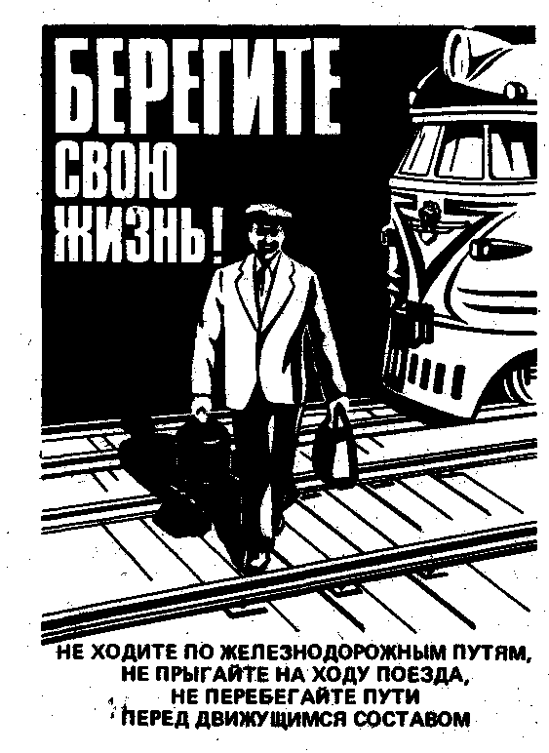

6. Проходить вдоль, железнодорожного пути ближе 5 метров от крайнего рельса.
7. Проходить по железнодорожным мостам и тоннелям, не оборудованным дорожками для прохода пешеходов.
8. Подлезать под закрытый шлагбаум на железнодорожном переезде, а также выходить на переезд, когда шлагбаум начинает закрываться.
9. На электрифицированных участках подниматься на опоры, а также прикасаться к спускам, идущим от опоры к рельсу.
10. Приближаться к лежащему на земле электропроводу на расстояние ближе 8 метров.
3. ПРАВИЛА БЕЗОПАСНОСТИ ПАССАЖИРОВ
3.1. Посадку (высадку) в вагоны следует производить только после полной остановки поезда.
3.2. Выход из вагонов и посадку в них необходимо производить только со стороны перрона или посадочной платформы. Малолетних детей следует держать за руку или на руках.

ЗАПРЕЩАЕТСЯ:
1. Проезжать на крышах, подножках, переходных площадках вагонов.
2. Посадка и высадка на ходу поезда.

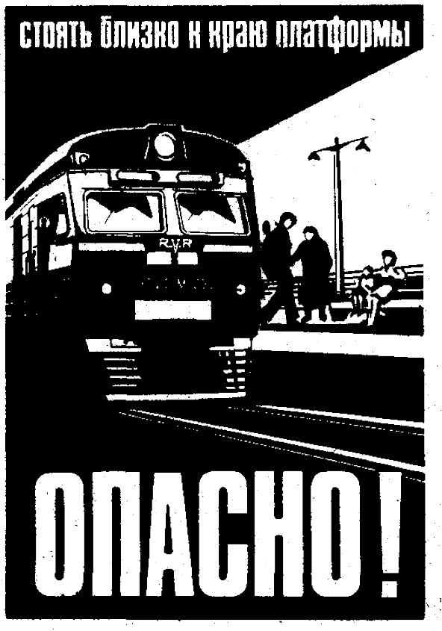

3. Высовываться из окон вагонов и дверей тамбуров на ходу поезда.
4. Стоять на подножках и переходных площадках, открывать двери вагонов на ходу поезда, задерживать открытие и закрытие автоматических дверей пригородных поездов.
5. Проезжать в грузовых поездах без специального разрешения.
6. Проезжать в поездах в нетрезвом состоянии.
7. Оставлять детей без присмотра на посадочных платформах и в вагонах.
8. Провозить в вагонах легковоспламеняющиеся и взрывчатые вещества.
9. Выходить из вагона на междупутье и стоять там при проходе встречного поезда.
10. Прыгать с платформы на железнодорожные пути.
11. Устраивать на платформе различные подвижные игры.
12. Курить в вагонах (в том числе в тамбурах) пригородных поездов, в не установленных для курения местах в поездах местного и дальнего сообщения.
13. Бежать по платформе рядом с вагоном прибывающего или уходящего поезда, а также находиться ближе двух метров от края платформы во время прохождения поезда без остановки.
14. Подходить к вагону до полной остановки поезда.
15. Самовольно без надобности останавливать поезд.
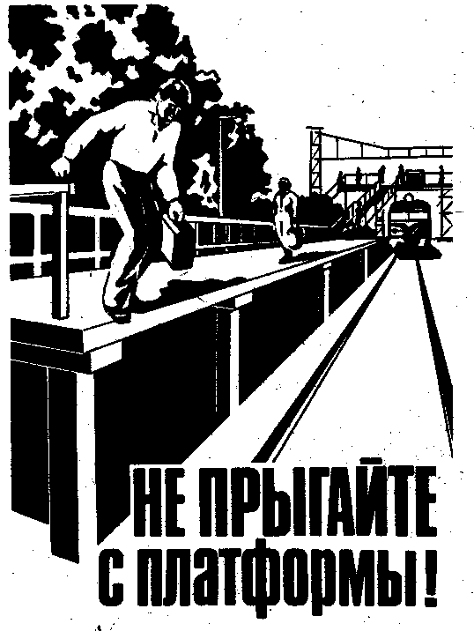
5. ОТВЕТСТВЕННОСТЬ ЗА НАРУШЕНИЕ ПРАВИЛ
За нарушение установленных на железнодорожном транспорте Правил предусмотрены следующие меры ответственности:
1. Самовольный проезд в грузовых поездах, посадка и высадка на ходу поезда, проезд на подножках и крышах вагонов, самовольная без надобности остановка поезда, а также подкладывание на железнодорожные пути предметов, которые могут вызвать нарушение движения поездов, — налагается штраф .
2. Выбрасывание мусора и иных предметов из окон и дверей вагонов поездов, проход по железнодорожным путям в не установленных местах влечет предупреждение или наложение штрафа .
3. Нарушение водителями всех видов автомобилей, тракторов, иных самоходных машин, мотоциклов и других механических транспортных средств правил проезда железно дорожных переездов (въезд на переезд при закрытом либо начинающем закрываться шлагбауме, самовольное открытие шлагбаума или объезд «то, пересечение железнодорожных путей в не установленных местах и другие нарушения») влекут административные взыскания.
4. Нарушение правил проезда гужевым транспортом и прогона скота через железнодорожные пути, выпаса скота вблизи от железнодорожных путей влечет предупреждение или наложение штрафа на граждан .
5. Курение в вагонах (в том числе в тамбурах) пригородных поездов, в не установленных для курения местах в поездах местного и дальнего сообщения, а также в метрополитенах влечет предупреждение или наложение штрафа.
6. Нарушение правил перевозки опасных веществ или предметов ручной клади влечет предупреждение или наложение штрафа .
7. Нарушение правил пожарной безопасности, санитарно-гигиенических и санитарно-противоэпидемических правил влечет наложение штрафа на граждан
8. Самовольная без надобности остановка поезда стоп-краном, путем разъединения воздушной тормозной магистрали или иным способом, если это повлекло нарушение нормального движения поездов, наказывается лишением свободы на срок до 2-х лет или исправительными работами на тот же срок.
Те же действия, если они повлекли несчастные случаи с, людьми, крушения, повреждения подвижного состава или иные тяжкие последствия, наказываются лишением свободы на срок до 8 лет.

